**Q4_AndroidMonkey和接口自动化统计**

1. **接口统计**

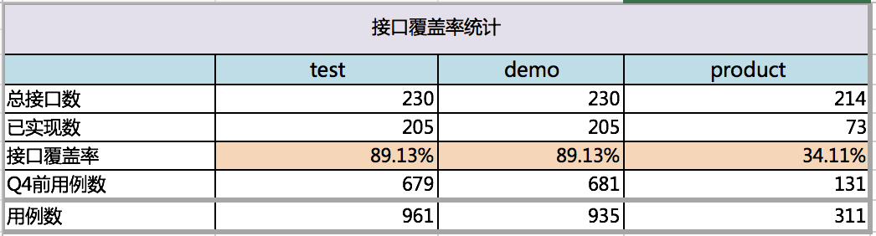

1. **android monkey 问题统计**

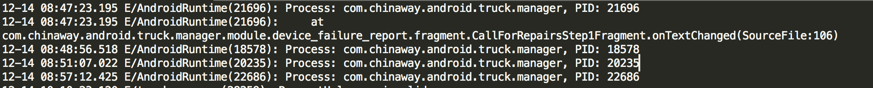



**目前问题都以及解决**